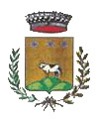
COMUNE DI MENCONICO 
Provincia di Pavia

Via Capoluogo n.21 – 27050 - Codice fiscale 86002720182- P. IVA 01240140184

Tel. 0383/574001- e-mail comune.menconico@libero.it

Contributo Ministero dello Sviluppo Economico di €. 19.329,89 per efficientamento energetico e sviluppo territoriale sostenibile

